**BÀI 4: SẢN XUẤT GIỐNG CÂY TRỒNG (TT)**

**b. Sản xuất giống cây trồng thụ phấn chéo**

Hoa đực, hoa cái/1 cây

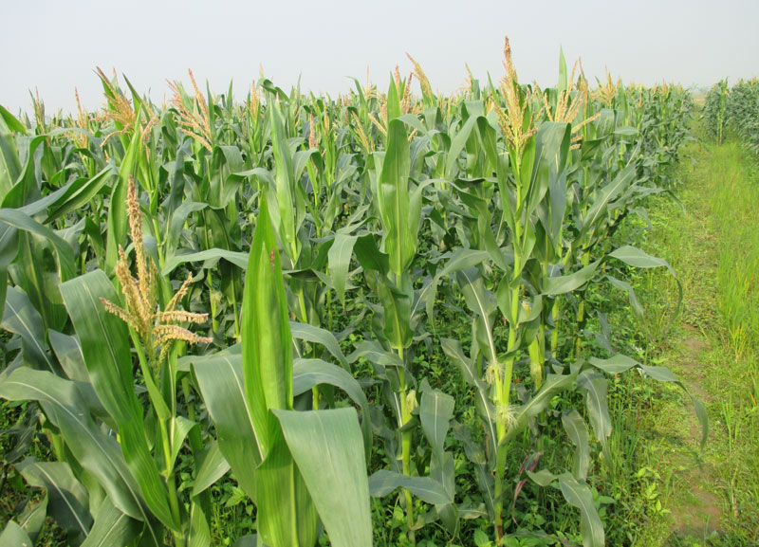

**Cây bắp có hoa đơn tính**

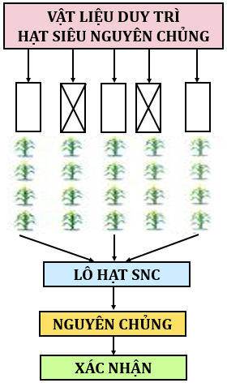

**Sơ đồ sản xuất giống cây trồng thụ phấn chéo**

**c. Sản xuất giống cây trồng nhân giống vô tính**

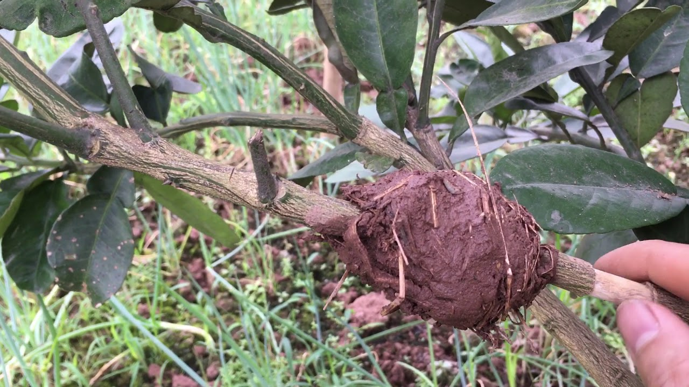

**Chiết cành ở cây bưởi**

* Chọn lọc, duy trì thế hệ vô tính đạt tiêu chuẩn cấp SNC
* Tổ chức sản xuất vật liệu giống đạt cấp tiêu chuẩn cấp NC
* Sản xuất vật liệu giống đạt tiêu chuẩn thương mại

**2. Sản xuất giống cây rừng**

- Cây rừng có thể nhân ra bằng hạt hoặc bằng công nghệ nuôi cấy mô và giâm hom

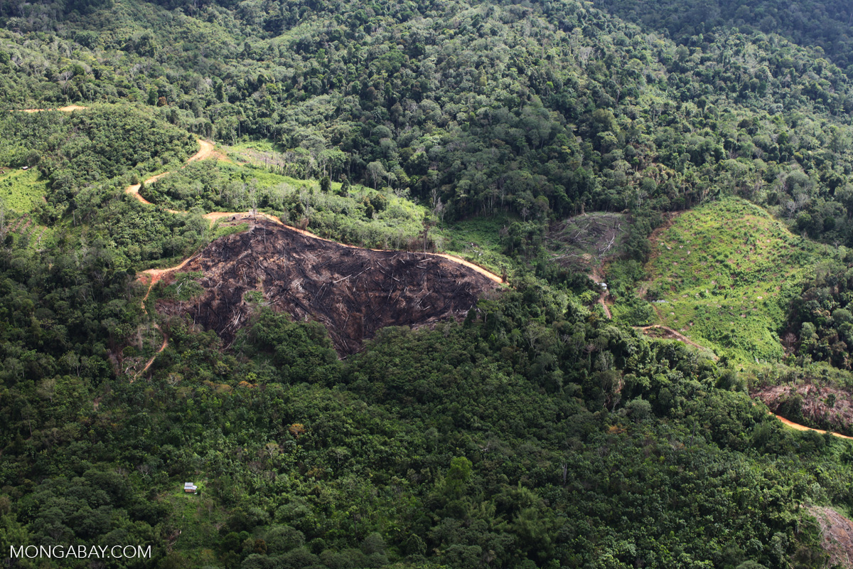

**Câu hỏi**

Câu 1: So sánh sự khác nhau của 3 nhóm giống cây trồng mà em biết ?

Câu 2: Kể tên 1 loại cây rừng mà em biết